Рифовый аквариум 90х50х50h

Любая система (за исключением очень редких случаев) - это всегда набор некоторых компромиссов, т.к. хочется всегда разместить много элементов системы жизнеобеспечения и желательно большого размера, а количество места ограничено. В данном случае я подбирал эти компромиссы исходя из своих представлений.
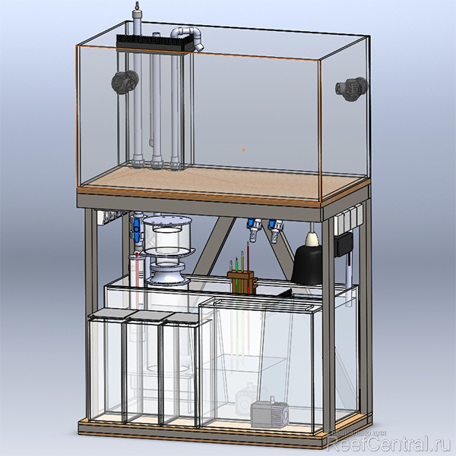
Рифовый аквариум. Сборка.

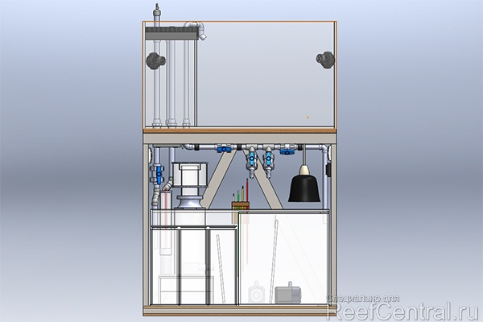
Рифовый аквариум. Сборка. Вид спереди.

Исходные данные
- Размер аквариума (без облицовки): 90х50х50h см.;
- Видовая часть стекла аквариума начинается на высоте: 90 см.от пола;
- К месту установки аквариума НЕ подведены ни вода, ни канализация;
- Аквариумист не реже чем раз в неделю доливает воду в емкость автодолива;
- Аквариум стоит задней стенкой к стене (заднюю стенку каркаса не облицовываем, чтобы избежать перегрева и влажности);
- Для компенсации потребляемых кальция и буфера используется Баллинг-метод;
Предлагаемый вам аквариум годится для содержания большинства видов рыб и кораллов, при условии, что они правильно подобраны по размеру и совместимости между собой, а также выполнении всего необходимого комплекса мероприятий по уходу за аквариумом.

Аквариум
Аквариум, как сейчас стало популярным - без стяжек и отбортовок.
Переливная колонка расположена в заднем левом углу. Отверстия находятся на одной линии. Верхняя кромка стекла переливной колонки ниже кромок стекол аквариума на 50 мм. Соответственно, в динамике (при запущенном возвратном насосе) уровень воды в аквариуме будет примерно на 30-35 мм. ниже кромок стекол аквариума.

Если вы хотите чтобы в вашей системе переливная колонка располагалась в заднем правом углу, то при изготовлении вам следует зеркально отразить по горизонтали чертежи аквариума и металлокаркаса.

В переливной колонке три отверстия - для слива Дюрсо (35 мм. под переход 25 мм), аварийный слив (35 мм. под переход 25 мм.) (на случай засорения слива Дюрсо) и отверстие для возврата воды в аквариум (28 мм. под переход 20 мм.).
В фанере-подложке под аквариумом также необходимо сделать отверстия диаметром 80 мм., соосные отверстиям в аквариуме. Это необходимо чтобы закрутить переходы на емкость.

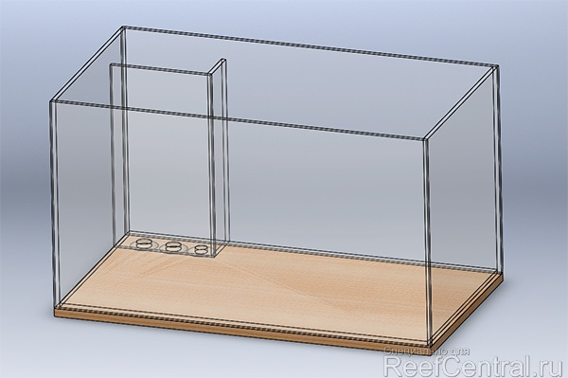
Аквариум с переливной колонкой

Металлокаркас
Металлокаркас под аквариум. Стальной профиль 50х25 мм.
Передние боковые стойки смещаются на 80 мм. вглубь. Эти смещения пригодятся при изготовлении облицовки (для петель).
Расстояния между поперечными балками верхней платформы НЕ равны. Левая балка смещена вправо (чтобы не попасть под отверстие в аквариуме), а правая - влево (чтобы оказаться над серединой водорослевого фильтра, на случай если к ней будет крепиться светильник).
При изготовлении металлокаркаса особое внимание следует уделить его окраске. Идеально - порошковая. Если изготавливающая компания не может вам предложить порошковую окраску, то, в любом случае, необходимо использование краски, устойчивой к морской воде.

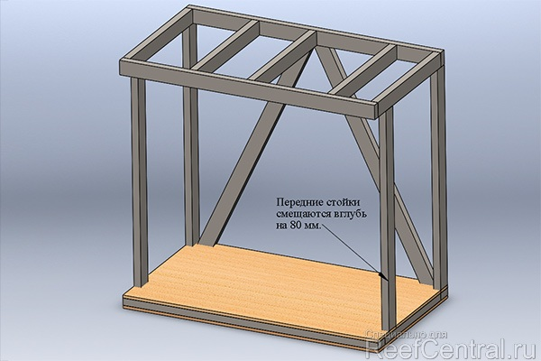
Металлокаркас для рифового аквариума.
Детальный чертеж прилагается.

Самп
Самп состоит из трех отсеков. Левый отсек - для скиммера. В него же осуществляется слив воды из аквариума. В центральном отсеке располагается возвратный насос. Правый отсек - для водорослевого фильтра (или скраббера). Вода в него подается байпасом (ответвлением) с возвратного насоса. Поэтому насос надо брать с некоторым запасом.
Отбортовка смещена вовнутрь на 5 мм. Если возникнет необходимость накрыть САМП (или его часть) защищающим листом оргстекла или поликарбоната - это смещение будет удерживать его.
Перегородки слегка наклонены, чтобы снизить шум стекающей по ним воды.

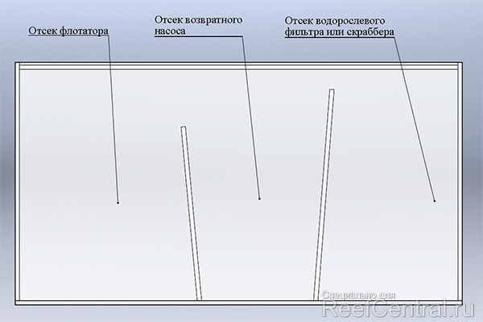
САМП для аквариума 90х50х50h

Такими будут уровни воды в САМПе в динамике (при работающем возвратном насосе):

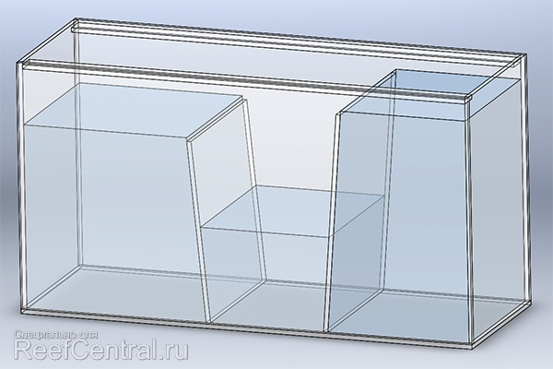
САМП с водой (в динамике).

Примечание: На перегородку, отделяющую водорослевый фильтр, (левую) следует наклеить гребенку, чтобы не допустить попадания водорослей в возвратный насос.
Детальный чертеж САМПа прилагается.

Емкости для баллинга
Емкости для приготовления Баллинг-растворов с крышками. 3 штуки.
Изготавливаются из оргстекла или можно приобрести готовые фирменные. В крышке два отверстия. Первое: 6-8 мм. для заборной трубки от дозатора и еще одно отверстие - 1-2 мм. - для поступления воздуха.
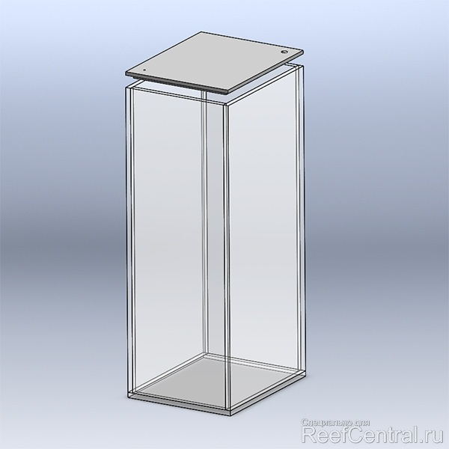
Баллинг-емкость. Их необходимо 3 шт.
Детальный чертеж прилагается.

Емкость автодолива
Емкость автодолива. Опыт показывает, что лучше ее делать отдельной от САМПа.
Расстояние между отбортовками - 80 мм., что позволит погрузить внутрь небольшой насос. Объем - около 22 л. - этого должно хватить на неделю или чуть менее.

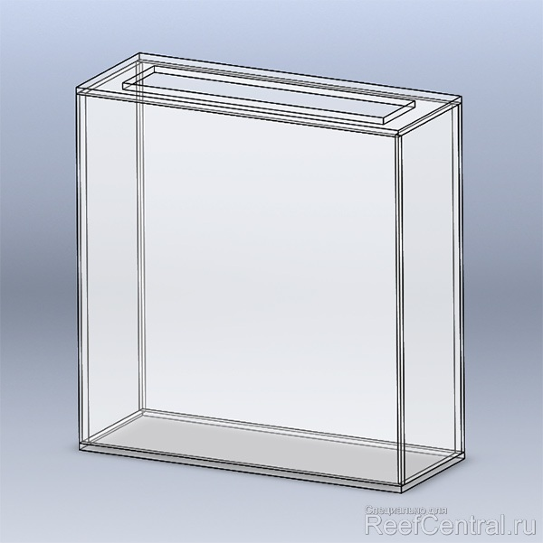
Емкость автодолива.
Детальный чертеж прилагается.

Гидравлическая схема
Слив Дюрсо и аварийный слив собираются из ПВХ 25 мм. Напорный (подающий) контур - из ПВХ 20 мм. Вместо штуцера на подаче воды в напорный контур можно использовать просто отрезок трубы 20 мм. (особенно при недостаточной мощности насоса), т.к. у ПВХ-штуцеров сильно заужен проходной диаметр. Также можно задействовать штуцер 25 мм. (добавив дополнительное переходное кольцо 25-20 мм.).
Даже если ваша помпа допускает прямое присоединение ПВХ, то всё равно есть смысл это присоединение осуществить с помощью шланга. Это снизит вибрации от насоса и позволит легче его заменить в случае необходимости.
Не забудьте сделать рассифонку на подаче воды в аквариум с помощью отверстия чуть ниже уровня воды или иначе.
Полный перечень деталей, которые вам понадобятся для сборки, есть в чертежах.

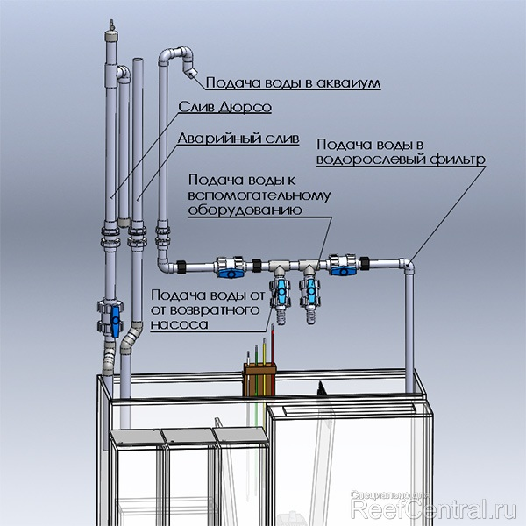
Гидравлическая схема

Рассмотрим систему кранов подробнее:
Кран-1 - точка присоединения возвратного насоса;
Кран-2 - возможный отвод воды на какой-нибудь реактор (например с углем или антифосом);
Кран-3 - регулировка подачи воды в аквариум;
Кран-4 - регулировка подачи воды в водорослевый фильтр;

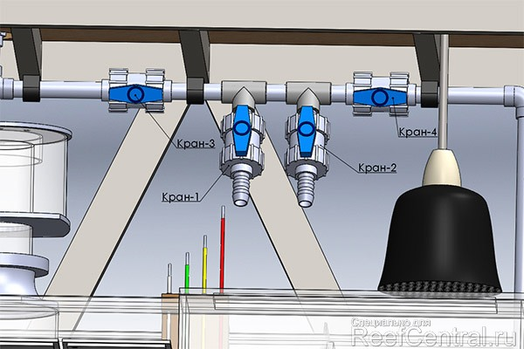
Гидравлическая схема. Узел подачи воды.
Детальный чертеж-схема прилагается.

Оборудование
Модельные ряды производителей меняются чаще чем общие принципы, поэтому к моменту, когда вы это будете читать, возможно, что многое из того, что используется на момент написания статьи уже устареет. Кроме того, часто выбор конкретных моделей зависит от финансовых возможностей будущего владельца.

На текущий момент можно порекомендовать:

Возвратный насос: Royal Exclusiv RED DRAGON mini 2500(3500) или более бюджетный вариант -REEF OCTOPUS Water Blaster WB-2000(3000)L (бюджетный).
Помпы течения: Tunze 6055 - 2 шт.
Контроллер течения: Tunze 7096 или Tunze 7095 - 1 шт.
Дозатор: BubbleMagus
Скиммер: Deltec SC 1455 или Royal Exclusiv Mini Bubble King 160 VS (большая нагрузка, жесткий риф, SPS- кораллы) или Deltec SC 1355 (мягкий риф + LPS-кораллы). Из более бюджетных моделей также можно порекомендовать производителя REEF OCTOPUS.

Примечание: При выборе скиммера вам следует скорректировать высоту подставки под скиммер так, чтобы уровень его погружения в воду подходил для выбранной вами модели (эта информация всегда есть в инструкции от производителя).

Светильник водорослевого фильтра: сложно рекомендовать что-либо конкретное. Вы можете использовать мощную энергосберегающую лампу, металлогалогеновый светильник на 70 Вт. или какой-нибудь из современных LED-светильников соответствующей мощности.

Светильник над аквариумом: светильников на рынке огромное множество. Вам подойдут светильники Т5, МГ 150 Вт.+Т5 подходящей длины. Также, нельзя не отметить, что становятся всё более популярными LED-светильники.

Примечание: Светильник над аквариумом и светильник водорослевого фильтра на изображениях отсутствуют.

Немного картинок
Немного картинок чтобы предоставить больше информации.

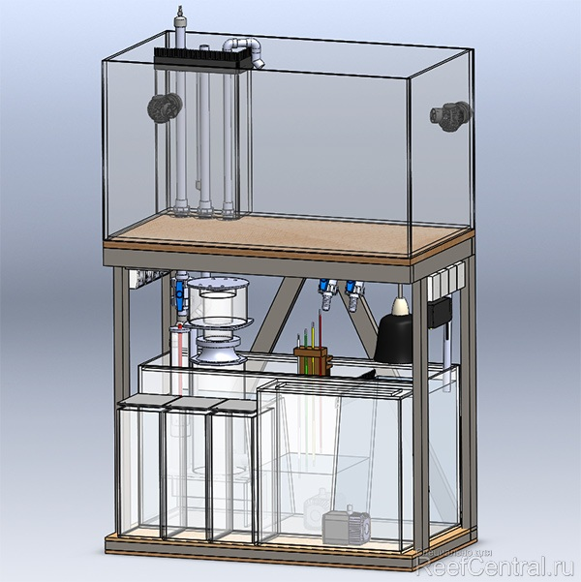
Собранная система.

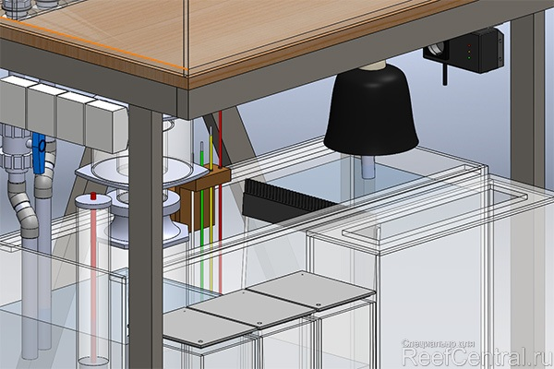
Перелив из отсека водорослевого фильтра защищен гребенкой

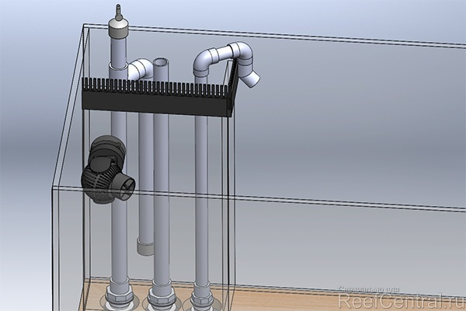
Переливная колонка, слив Дюрсо, возврат воды в аквариум и насос течения.

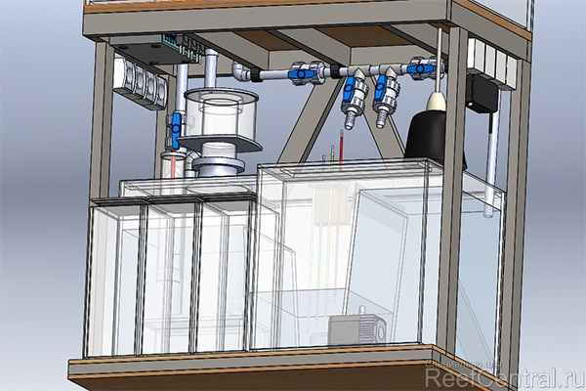
Собранная система. Заглянем чуть снизу.

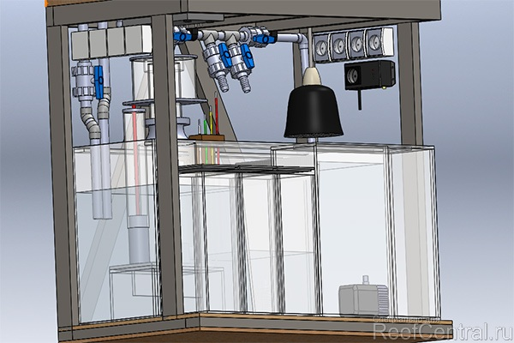
Часть розеток и дозатор можно разместить на "потолке".
Следует соблюдать осторожность, чтобы не пройти саморезом фанеру насквозь.

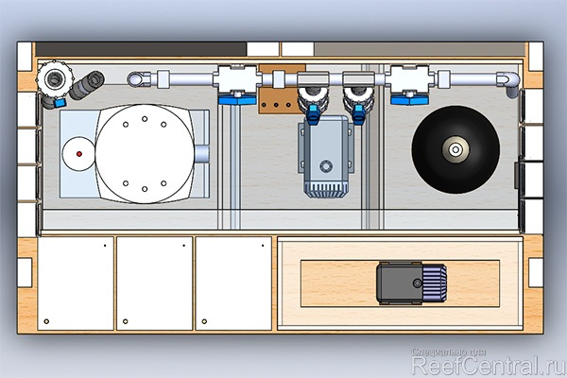
Сечение над САМПом.

